Температурные эффекты в кинетике переноса заряда в полимерных никелевых комплексах
Родионова У.М., Алексеева Е.В., Левин О.В.
Студент, 4 курс бакалавриата
Санкт-Петербургский государственный университет,
институт химии, Санкт-Петербург, Россия
E-mail: st113331@student.spbu.ru
Разработка новых эффективных материалов для энергозапасающих устройств, работающих в широком диапазоне температур, является одной ключевых задач современной электрохимии. В качестве таких перспективных материалов могут быть использованы проводящие полимерные пленки на основе комплексов никеля (II) с основаниями Шиффа (рис. 1, а).
а) | 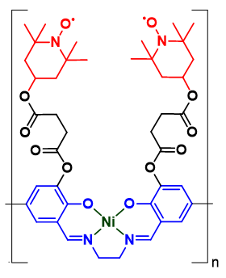 | б) | 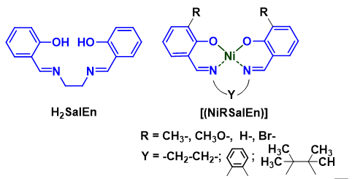
Рис.1 а - poly-DiTS, б – представители класса Salen («сален»)
Изучаемый в данной работе полимер poly-di-TEMPO-Salen (poly-DiTS) совмещает в себе преимущества редокс-проводящих полимерных пленок класса «сален» (рис. 1, б) - стабильную емкость в широком диапазоне температур по сравнению с известными материалами химических источников тока [1] и высокую скорость переноса заряда, благодаря наличию двух нитроксильных радикальных фрагментов TEMPO (2,2,6,6-тетраметилпиперидин-1-оксил), способных к быстрому обратимому окислению.
В ходе данной работы было изучено влияние температуры окружающей среды на скорость переноса заряда в полимерной пленке как при высоких (+ 20$°С$, + 30 $°С$ и + 50 $°С$), так и при низких (– 30 $°С$ и – 20 $°С$) температурах. Для этого были определены константы скорости реакции введения аниона электролита в поверхность пленки при переносе заряда через полимер и рассчитана энергия активации. Результаты показали, что poly-DiTS демонстрирует высокую скорость редокс-процесса в широком интервале температур, что делает данный материал перспективным материалом для использования в качестве электродов энергозапасающих устройств.
Работа выполнена при поддержке Министерства науки и высшего образования.
Российской Федерации на масштабные исследовательские проекты в приоритетных областях науки и
технологические разработки (грант № 075-15-2024-553)
Литература
1. Novoselova, J.; Ershov, V.; Levin, O.; Lukyanov, D.; Ovchinnikova, L.; Li, R.; Yang, P.; Alekseeva, E. Kinetic Analysis of Redox Processes in Salen-Type Polymers at Sub-Zero Temperatures. Journal of Electroanalytical Chemistry, 2022, 923, 116823.

